Polære bindinger og polære molekyler

# Polær eller upolær binding?

ChemAxon{b7fcb7c9-9221-49d7-92f3-c4b3d8a10b8b} MRV| ChemAxon{b5ce92fc-0631-4315-94e1-ac70b22ae865} RS|emf:transbg,chiral_off,scale13.5,atsiz0.36000,atomFont:Microsoft Sans Serif-PLAIN-10,bondw0.180375,bondl28.00,wireThickness0.066666,stickThickness0.1,ballRadius0.5,boldbondw5.00,bondHashSpacing0.15,marginSize7.00,cpk,cv_on,amap,downwedge_mdl,wireframe,H_all,anybond_auto,aprop,coordBondStyle_arrow,coordBondStyleAtMulticenter_hashed ChemAxon{76e3d9a8-6b48-4681-b14c-87b5addefb75} Version|20.11.0.644 ChemAxon{63a43033-5d37-4322-85d1-66f24fb14207} Renderer|Marvin 20.11.0.545Er bindingerne i amfetamin polære eller upolære kovalente bindinger?

-hvilke bindinger er der? C-C; C-H; N-C og N-H.

Er bindingen mellem N og C polær eller upolær?

-ΔEN(N-C) = 3,0 – 2,6 = 0, 4

-Da ΔEN(N-C) er større end 0 og mindre end eller lig med 0,5, så er bindingen mellem N og C en upolær kovalent binding.

1. Bestem på samme måde om de øvrige tre bindinger er polære eller upolære:
2. ChemAxon{a5f87c6a-9934-42d9-8b04-e40119ce6bf7} MRV| ChemAxon{94c40c35-fecd-4df1-9ae5-80f7b4cab857} RS|emf:w301,h182,transbg,chiral_off,atsiz0.36000,atomFont:Microsoft Sans Serif-PLAIN-10,bondw0.180375,bondl28.00,wireThickness0.066666,stickThickness0.1,ballRadius0.5,boldbondw5.00,bondHashSpacing0.15,marginSize7.00,cpk,cv_on,amap,downwedge_mdl,wireframe,H_all,anybond_auto,aprop,coordBondStyle_arrow,coordBondStyleAtMulticenter_hashed ChemAxon{4d68ffc1-c9a8-4747-904b-f187fe3711f4} Version|20.11.0.644 ChemAxon{cae8d8bf-25da-48b8-8610-a78d9b600f1e} Renderer|Marvin 20.11.0.5451.Afgør bindingstyperne i følgende stoffer:
   1. CF4
   2. CH2ClBr
   3. CH3I
   4. BCl3
   5. PCl3

# Polærteller upolært molekyle?

1. Forklar, ud fra elektronprikformler for BCl3 og PCl3 og værdierne for DEN fra spørgsmål 2, at PCl3 er et polært molekyle, mens BCl3 er et upolært molekyle

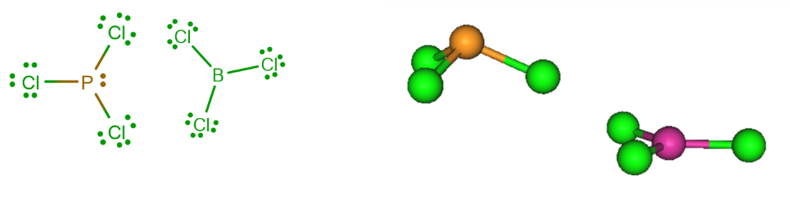

1. Forklar, ud fra elektronprikformler og rumlig struktur, samt værdierne for DEN(O-C) og DEN(O-H), at vand er et polært molekyle, mens kuldioxid er et upolært molekyle.
2. Ud fra elektronprikformlerne skal I afgøre hvordan molekylerne er opbygget rumligt:
   1. CF4, CH2BrCl, CH3I (har samme form)
   2. Gælder det samme for NH3 og PCl3?
3. Byg modeller af CF4, CH3I og PCl3 og brug dem til at afgøre om molekylerne er polære eller upolære
   1. Hvad med de sidste to molekyler (CH2ClBr, NH3) - er de polære eller upolære?
4. Forklar, hvorfor vand er et polært molekyle
5. Forklar, hvorfor methanol kan blandes med vand
6. Forklar, hvilke af stofferne fra spørgsmål 2, som kan blandes med vand.

